13 ДӘРІС "ҚҰРЫЛЫМДАРДЫ ОРНАТУ ЖӘНЕ ТЕКСЕРУ ТӘСІЛДЕРІ"»

Жоспары:
1 Конструкцияны жоспарлы орнату және салыстырып тексеру тәсілдері.
2 Құрылымдарды биіктік орнату.
3 Құрылымдарды тігінен орнату және тексеру тәсілдері.

Монтаждау жұмыстарының дәлдігіне қойылатын талаптар. Іргетастар мен төсем бөліктерінің құрылысы аяқталғаннан кейін монтаждау жұмыстарына өтеді: Құрылыс конструкциялары мен технологиялық жабдықтарды жобалау жағдайына орнату. Бұл жұмыстардың дәлдігі құрылыс нормалары мен ережелері мен құрылыс салуға арналған техникалық шарттармен реттеледі және геодезиялық жұмыстар жүргізу жобасында қойылады.
Конструкцияны жоспарлы орнату және салыстырып тексеру тәсілдері.
Құрастырмалар мен жабдықтарды жобалау жағдайына жоспарлы орнату технологиялық осьтерден жүргізіледі, олар ағынды немесе оптикалық аспаптармен беріледі. Осыған сәйкес жоспарлы орнатудың Ішекті, Ішекті-оптикалық және оптикалық тәсілдерін ажыратады.
Ішекті әдіс. Бұл тәсілде бекітілген ось нүктелерінің арасында диаметрі 0,1 - 0,5 мм калибрленген Ішекті тартады, оны технологиялық оське қабылдайды және оған қатысты жеңіл жіпті тіктеуіштің көмегімен жабдықтың осьтік нүктелерін орнатады (13.1-сурет).

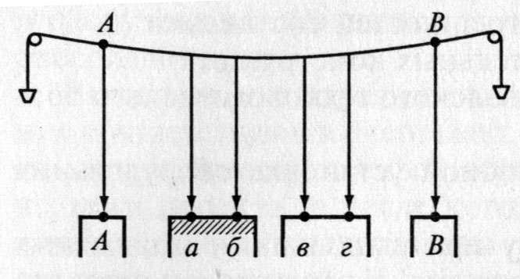

13.1 сурет - құрылымдарды құрастырудың ағынды тәсілінің схемасы

Бұл тәсілде қателіктердің негізгі көздері болып табылады:
1) ішектің монтаждық осьпен үйлесуінің дәлсіздігі;
2) жұмыс барысында ішектің тербелісі;
3) Құрал-жабдық бөлшектерінің нүктесіне немесе қырына Ішекті тістеу арқылы жобалау.
Жабық үй-жайларда және жарманың ұзындығы 80 м-ге дейін мұқият жұмыс істегенде, ішектің және тіктеу тәсілін қолдана отырып, монтаждың дәлдігін орташа шамамен 2 мм қамтамасыз етуге болады.
Шағын жармаларда (20 м дейін) Ішекті тәсілмен неғұрлым жоғары дәлдікті алады. Алайда, бұл жағдайларда тіктеуішті пайдаланбайды,ал ішектен (осьтен) монтаждалатын агрегаттардың тірек жазықтығына дейінгі жобалық қашықтықтарды микрометриялы ұштық аспаптармен өлшейді.
Ішектің құрастыру осі ретінде бірқатар артықшылықтары бар. Оған рефракция, суреттің тербелісі, фокустаудың өзгеруі сияқты оптикалық жүйелердің қате көздері әсер етпейді.
Сонымен қатар, ол желінің әр бөліктеріндегі жабдықтарды бір уақытта монтаждау үшін ыңғайлы, өйткені баған бойынша көрінуді талап етпейді. Алайда, дәл монтаждық жұмыста ішектің осы артықшылықтарын пайдалану үшін, нитя тіктеуішті оптикалық жобалаушы жүйеге қателердің негізгі көзі ретінде ауыстыру қажет.
Ішекті-оптикалық әдіс. Ішекті-оптикалық тәсілде технологиялық ось тартылған ағыспен беріледі, ал оны жабдық нүктелеріне жобалау оптикалық аспаптардың (жобалаушы құралдың, ординатометрдің, микроскоптың) көмегімен жүзеге асырылады.
Құрылымдарды биіктік орнату.
Геометриялық нивелирлеу. Әдіс жобалық биіктіктерді орнату үшін ең көп таралған. Талап етілетін дәлдікке және таңдалған өлшеу схемасына байланысты қандай да бір классты нивелирлеу қолданылады( 13.2 сурет), бұл ретте аспаптан рейкаға дейін (25 м дейін) аз ара қашықтықтарға ие болуға ұмтылады.
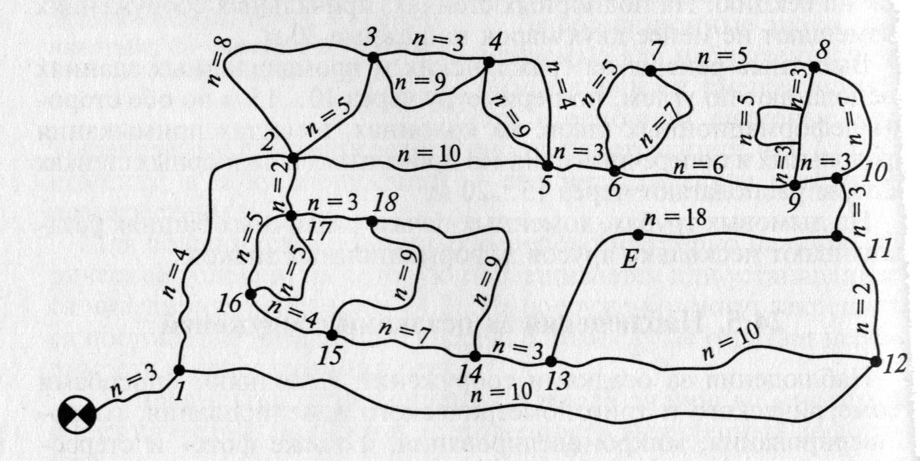
13.2 сурет-нивелирлік жүріс схемасы

Техникалық нивелирлеу станцияда орташа есеппен 2-3 мм қатесі бар белгілерді беруді қамтамасыз етеді; жоғары дәлдікті нивелирлеу - қатесі 0,1-0,2 мм. Соңғы жағдайда байланыс деңгейі мен оптикалық микрометрмен нивелир немесе компенсаторы бар нақты нивелир және инварлы рейкалар немесе арнайы штрихты маркалар қолданылады.
Микронивелирлеу. Тірек жазықтықтарды көлденең күйге келтіру үшін 20" (1 м-ге 0,1 мм) және 10" (1 м-ге 0,05 мм) бөлу бағасымен монтаждық деңгейлер қолданылады. Барынша нақты биіктік орнату көмегімен орындалады ерекше микронивелиров (13.3-сурет) тудыратын орындарымен бірге корей м үстеме деңгейі үлкен ұзындығына бөлу бағасымен деңгейін 5".

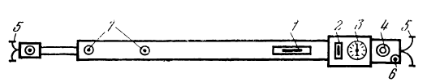
13.3 сурет-мн-3 микронивелирінің моделі

Гидростатикалық нивелирлеу. Сұйықтықтың бос беті үнемі ауырлық күшінің бағытына қалыпты орнатылады және хабарласқан ыдыстарда сұйықтық салмағына және ыдыстың көлденең қимасына қарамастан бір деңгейде орналасады (13.4 сурет). Бұл принципке гидростатикалық нивелирлеу негізделген, онда нүктелердің артуын сұйықтық бетіне тікелей анықтайды, бұл геометриялық нивелирлеуге тән қателердің қатарынан (аспаптық, рефракция әсері үшін және т.б.) арылуға мүмкіндік береді.
Гидростатикалық нивелирлеуде сұйықтықтың беті байланыстағы жүйеде көлденең және станцияда өлшеу кезінде өзінің жағдайын өзгертпейді деп болжанады. Алайда, шындығында гидростатикалық жүйенің тепе-теңдігін анықтайтын факторлар уақыт бойынша тұрақты емес және көлемі бойынша нивелирленетін желінің бойында бірнеше түрлі. Бұл өлшеу нәтижелеріне елеулі бұрмалаулар енгізеді және бақылау әдістемесін қиындатады.

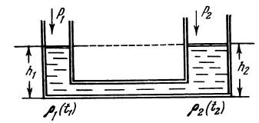
13.4 сурет-гидростатикалық нивелирлеу кезінде хабарланатын ыдыстар жүйесі

Құрылымдарды тігінен орнату және тексеру тәсілдері.
Құрылыс конструкциялары мен технологиялық жабдықтың осьтері талап етілетін дәлдікке байланысты түрлі тәсілдермен тігінен қалыпқа орнатады: жіпті тіктеу бойынша, көлбеу жобалаудың көмегімен теодолитпен, бүйірлік нивелирлеу тәсілімен, зенит-аспаптың оптикалық тігінен.
Жіпті тістеуікті қолдану. Құрылыс конструкцияларының тік күйіне ең қарапайым орнату жіпті тіктеу бойынша жүргізіледі. Бұл әдіс қателерінің негізгі көзінің әсерін азайту үшін-әуе ағындарының әсерінен жіптің тербелістері ауыр тіктеуіштерді пайдаланады.
Тіктеуіштің жіптерін құрастырма бастарына бағанаға дәнекерленген немесе жапсырылған шағын консольге (10-15 см) ілінеді және сызғышпен бағананың қырынан бастап тіктеуіш жіптеріне дейінгі арақашықтықты жоғары және негізде өлшейді, олардың айырмасы бойынша көлбеудің сызықтық шамасын анықтайды.
Тік жобалау әдісі көлбеу сәулемен. Конструкциялардың осьтерін тігінен орнату және салыстырып тексеру Теодолит көмегімен орындалады. Құрылғы конструкциядан (оның биіктігінен кем емес) кейбір қашықтықта орнатылады және мұқият горизонталанады (13.5 сурет). Визирлік ось төменгі осьтік белгіге апарып, құбырды көтеріп, конструкцияның жоғарғы жағындағы нүктені белгілейді. Ұқсас жобалау басқа шеңберде жүргізіледі және орташасын екі нүктеден белгілейді. Бұл нүктенің конструкция осінен арақашықтығы соңғысын коллимациялық жазықтыққа перпендикуляр жазықтықта, оның осі тіктеу қалпына ие болу үшін қаншалықты көлбеу қажет екенін көрсетеді.
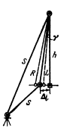
Сурет 13.5-көлбеу сәулемен тік жобалау тәсілі

Бүйірлік нивелирлеу әдісі. Құрылыс конструкцияларын тік тексеру үшін жиі бүйірлік нивелирлеу әдісі қолданылады. Салыстырылатын учаскеде қатардың осінен (шамамен 1 м) кейбір қашықтықта параллель осьті ажыратып, оны белгілердің басында және соңында бекітеді. Бұл белгілерге теодолит пен визирлік марканы орнатады және мұқият орталықтандырады.
Теодолит маркамен бағдарланады және көру құбырын көтеріп немесе түсіріп, әрбір бағананың төменгі және жоғарғы бөліктерінде оның бүйір бетіне перпендикуляр ретімен Орнатылатын жылжымалы рейка бойынша санауды алады. Бағананың жоғарғы және төменгі жағында рейк бойынша санаудың әртүрлілігі оның көлденең көлбеуін сызықтық шамада сипаттайды (13.6 сурет).
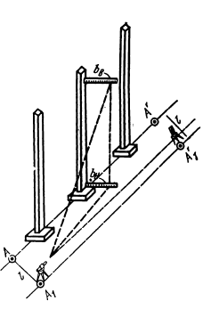
13.6 сурет-бағаналарды бүйірлік нивелирлеу тәсілімен салыстырып тексеру

Оптикалық вертикаль әдісі. Биік ғимараттар мен жоғары құрылыстарды салу кезінде жоспарлы координаттарды бір монтаждық горизонттан екіншісіне беру үшін және конструкцияны тігінен тексеру үшін тігінен жобалаудың оптикалық аспаптары - зенит-аспаптар қолданылады. Зенит-аспап оптикалық тігінен белгіленген бағыттарда тұрғызу үшін жабындарда шағын тесік қалдырады. Аспапты бастапқы тірек нүктесінің үстінен дәлдеу сызығын тіктеу жағдайына келтіріп орталықтандырады. Монтаждық горизонтта оптикалық вертикальге ерекше консольдық маркалар шығарылады. Маркалардың орнына тікбұрышты координаталар торы бар мөлдір палеткаларды жиі нығайтады, олар бойынша жобаланып отырған тігінен қалпы есептеледі. Қондырғының дәлдігін бақылау және арттыру үшін палетка бойынша есептеу окулярдың төрт жағдайында жүргізіледі және орташа нүктені бекітеді.

